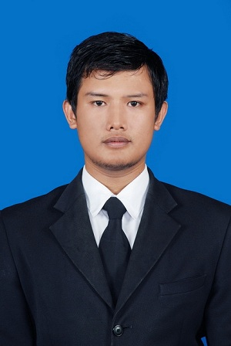

**Status** : Lajang

**Hobby** : Naik Gunung

: Bersepada

**Usia** : 26 Tahun

**Agama** : Katholik

**Berat** : 84

**Tinggi** : 178 CM

* Mengelola bujet pengeluaran untuk kebutuhan operasional perusahaan agar tetap beroperasi
* Perancangan dan Pembuatan Aplikasi Kamus TI Menggunakan Visual Basic 6.0

**Tugas Akhir**

* Masuk di STMIK AMIKOM bulan oktober 2010, Menempuh pendidikan selama 3 tahun dengan hasil yang cukup memuaskan. Selama di bangku perkuliahan saya bekerja sambilan sebagai IT support khususnya maintenance hardware di Yogyakarta dan Klaten.

***Juli 2015 – Sekarang***

* Mengolah data IT Inventory untuk laporan ke Bea Cukai

**EXIM.**

Staff Exim

**Bahasa**

* Inggris
* Indonesia
* Jawa
* MS Office
* Corel Draw
* Internet
* Pemrograman VB 6.0
* Maintenance Hadware

**Kemampuan**

**Kemampuan Komputer**

***Januari – Juli 2015***

**PURCHASING.**

Kurir Purchasing

***2010 – September 2013***

**Diploma 3**STMIK AMIKOM YOGYAKARTA

* Anggota Karang Taruna PUSDISARI periode 2005 - Sekarang
* Ketua Pecinta Alam LEOPALA BONUM COMMUNAE SMK Leonardo Klaten Periode 2007 – 2008
* Anggota PELITA TRAINE Klaten Periode 2010 - 2014

**Address** : Tegalsari Rt 02 Rw 04 Trunuh

Klaten Selatan, Klaten 57421

**D-o-B** : Sleman, 25 Februari 1990

**Phone** : +62 821 3757 8030

**Email** : ant.denny.f@gmail.com

**Antonius Denny Febrianto**

**Pengalaman Kerja**

**Pendidikan Formal**

**Pengalaman Organisasi**